Утвержден
постановлением администрации
Чугуевского муниципального округа
от «25» декабря 2020 года № 328
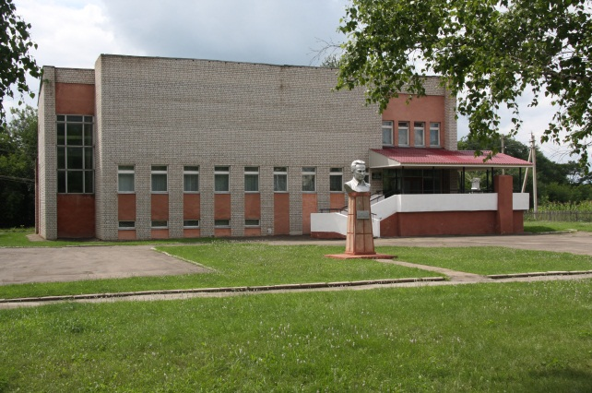
ИНВЕСТИЦИОННЫЙ ПАСПОРТ
ЧУГУЕВСКОГО
МУНИЦИПАЛЬНОГО ОКРУГА
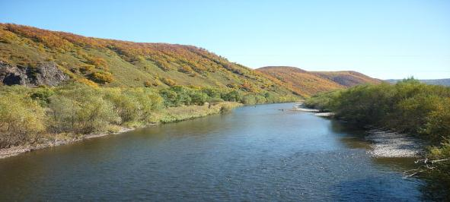

С О Д Е Р Ж А Н И Е

I. Общая информация об округе | 5-7
II. Параметры социально-экономического развития Чугуевского муниципального округа | 7–16
2.1. Демография | 7-8
2.2. Уровень материального обеспечения граждан | 8-9
2.3. Уровень жилищно-бытового обеспечения граждан | 9
2.4. Уровень охраны здоровья граждан | 9-10
2.5. Уровень образования, культурного развития граждан | 10-11
2.6. Уровень информатизации населения | 11
2.7. Уровень транспортной инфраструктуры | 11-12
2.8. Уровень развития потребительского рынка и сферы  услуг | 12
2.9. Уровень экологической безопасности | 12
2.10. Развитие реального сектора экономики | 12-13
2.10.1. Промышленность | 13
2.10.2. Сельское хозяйство | 14
2.10.3. Малый бизнес | 14-15
2.10.4. Бюджет Чугуевского муниципального округа | 15-16
2.10.5. Инвестиции | 16-17
III. Итоговый SWOT – анализ | 18-21
IV. Основные направления инвестиционной политики администрации Чугуевского муниципального округа | 21-33
V. Муниципальные программы и другие документы стратегического планирования | 33-34

«Чугуевский округ - это часть России, её истории, судьбы и надежды. Тот, кто хоть один раз здесь побывал, обязательно захочет вернуться».

Уважаемые предприниматели и инвесторы!

В инвестиционном паспорте Чугуевского муниципального округа указана информация о территории округа, его достижениях, возможностях и перспективах развития.
Наш округ обладает потенциалом для размещения новых производств и реализации инвестиционных проектов любого направления и масштаба. Все жители округа заинтересованы, чтобы развивалась экономика, улучшалось качество их жизни.
Рассчитываем, что представленные материалы послужат поводом посетить наш округ. Приглашаем к взаимовыгодному сотрудничеству, продуктивному диалогу власти и бизнеса, уверены, что каждый из Вас сможет найти свой интерес в нашем округе.

Р. Ю. Деменёв

Глава Чугуевского муниципального округа

Чугуевский муниципальный округ
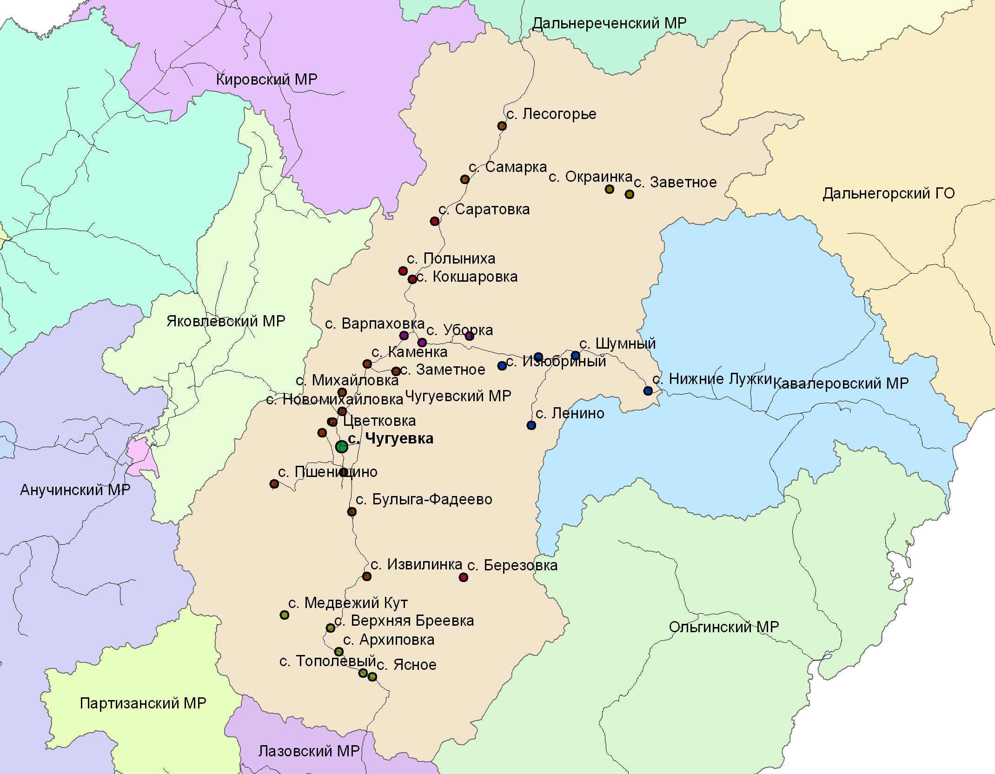
- Общая информация об округе

Административный центр Чугуевского муниципального округа находится в селе Чугуевка.

В состав округа
входят 32 населенных пункта

Численность постоянного населения округа на 01.01.2020 года составила 21 857 человек, или 1,2 % от общей численности населения Приморского края

Округ расположен в центральной части Приморского края на западном склоне Центрально - Сихотэ – Алинского хребта. Протяженность округа с севера на юг – более 200 км, занимает площадь 12346,5 кв. км. По размеру территории занимает в крае 4 место, по численности населения – 24.

Граничит с Дальнегорским городским округом, Дальнереченским, Кавалеровским, Ольгинским, Партизанским, Яковлевским, Кировским и Лазовским муниципальными районами, Анучинским муниципальным округом. Общая протяженность сухопутной границы составляет примерно 752,4 км.

Расстояние от административного центра до:
города Артема (аэропорт) – 306 км
города Владивосток (автовокзал) – 329 км
города Хабаровск – 620 км

Климат умеренно - континентальный с муссонной циркуляцией: суровая зима; холодная затяжная весна; относительно теплое, с обильными осадками, лето; короткая осень, обычно теплая, с большим числом теплых солнечных дней и редкими осадками.

Природные условия
Лесистость территории округа | 95%
- площадь лесов, тыс. га | 1177,6
Заболоченность | 0,1%
- площадь болот, тыс. га | 1,24
Количество рек  -общая протяженность | 5,55 тыс. (из них 5,37 тыс. – водотоки длиной менее 10 км)  12,6 тыс. км
Длина реки Уссури в пределах округа,  -площадь водосбора | 300 км  16,0 тыс. кв. км
Количество мелких озер  -суммарная площадь зеркала | 146  1,2 кв. км
Почвы | Лесные оподзоленные, пойменные луговые, луговые глеевые, буро подзольные
Земли сельскохозяйственного назначения | 64868 га
Охотничьи угодья | 1 млн. га
Природные ресурсы | Геологическая изученность и опоискованность на полезные ископаемые недостаточна. Результаты геологических исследований указывают на значительные перспективы по многим месторождениям.
Общий запас древесины, тыс. куб. м | 177,3 млн. куб. м
Не древесные ресурсы | Выделяется более ста пятидесяти видов используемой продукции леса. Незначительная часть их заготавливается через заготовительную систему Приморского крайпотребсоюза.  Пищевые-ягоды, медоносы, чаевые сборы, орехи, грибы, древесные соки, растения-овощи);  Лекарственные – листья, побеги, цветы, плоды, корни, кора, лекарственные интродуценты)  Технические – эфирные масла, смолы, деготь, топливо
Разведанные полезные ископаемые
цеолиты | 20,7 млн. тонн
перлиты | 2464 тыс. куб. м
вермикулиты | 2410 тыс. тонн
Глины (в т. ч. кирпичная) | 1417 тыс. куб. м
строительный материал (известняк, песок, песчано-гравийная смесь, строительный и облицовочный камень, карамзитовое сырье) | значительные запасы (пока ещё не разведанные, но открытые при съемочных работах)
торф, уголь | 6097 тыс. куб. м
камнесамоцветное сырье | 28,6 т
меднопрофильное месторождение | руда – 32,2 млн. тонн, медь – 155 тыс. тонн
источники минеральных вод | 45 куб. м/ сутки

Территория Чугуевского муниципального округа сплошь покрыта лесами и кустарниками. Ниже каменистых вершин сопок идут заросли кедрового стланика, елово-пихтовые леса. Во втором ярусе растут липа, дуб, береза, клен, орех маньчжурский, ильм. Все это обвито виноградом, лимонником. Подлесок состоит из лещины, леспеденции, таволги, жасмина, калины, элеутерококка, лианы. В травяном покрове преобладают разнотравье, папоротники, пионы, ландыши. В долинах рек растут дуб, береза, вяз, в поймах - ива, ольха, черемуха, под их пологом растут голубика, багульник, таволга.
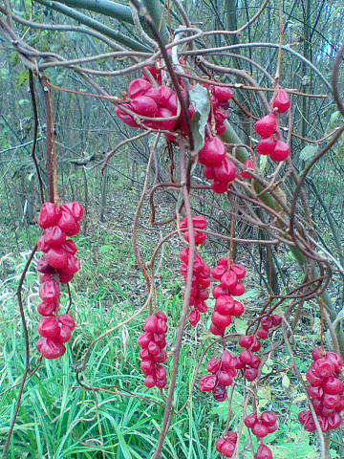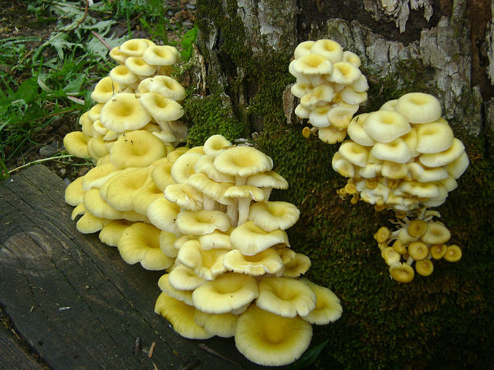

Леса Чугуевского округа богаты промысловыми животными: бурый и гималайский медведи, изюбр, тигр, косуля, кабан, кабарга, белка, енот, заяц, выдра, лиса красная, норка, ондатра, соболь.
Лес – один из важнейших природных ресурсов, на основе которого развивается экономика округа. Общая площадь лесных земель – 1 177,6 тыс. га, в том числе покрытая лесом 1 107,7 тыс. га. Запас древесины на корню -177 328,9 тыс. куб. м. Имеющиеся запасы лесных ресурсов позволяют обеспечивать текущие и перспективные потребности округа в древесине, а также экспортировать продукцию лесопромышленного комплекса за пределы округа, края, РФ. Чугуевский округ является одним из основных лесосырьевых районов Приморского края с большими запасами древесины.

II. Параметры социально-экономического развития
Чугуевского муниципального округа

2.1. Демография. Расселение на территории округа неравномерно: в среднем 1,8 человека на 1 кв. км. Наибольшей плотностью населения и концентрацией производственной и транспортной инфраструктуры обладает центральная часть: в селе Чугуевка проживает 48,0% (10,5 тыс. чел.) населения района.
По состоянию на 1 января 2020 года в районе проживает 21 857 человек, из которых
- граждане моложе трудоспособного возраста - 4 539 человек;
- трудоспособного возраста – 11 972 человек;
- старше трудоспособного возраста – 5 346 человек;
- доля мужского населения (51,3%) преобладает над женским населением (48,7%).
Демографическая ситуация в округе характеризуется процессом естественной убыли населения, связанным с превышением смертности над рождаемостью, и миграционной убылью населения.
За последние 5 лет численность населения Чугуевского муниципального округа сократилась на 1087 человек. Число родившихся в 2019 году снизилось на 17,1% и составило 208 человек. Количество умерших остается относительно стабильным и составило 329 человек. Естественная убыль населения в 2019 году составила121 человек

2.2. Уровень материального обеспечения граждан. Для большинства сельских жителей основным источником доходов является заработная плата и пенсионные выплаты. Как источник дохода используются и личные подсобные хозяйства.
Ситуация на рынке труда имеет положительную динамику: численность безработных постепенно снижается, что положительно сказывается на уровне жизни населения.

Занятость населения

Экономически активное население – 11 972чел.

Численность безработных – 302 чел.
Занято в экономике – 9600 чел

Не занято трудовой деятельностью – 317 чел.

Из числа занятых в экономике

Работают по найму (с учетом работы за пределами района)
4229 чел.

работают на предприятиях

4942 человек
Зарегистрированы ИП

429 чел.

В экономике занято 80,2% трудовых ресурсов округа.

Занятость населения по отраслям экономики

Наименование отрасли | Численность работающих, чел | Процентов  в общей численности | Средняя з/плата  2019 года, руб.
Промышленность | 1068 | 21,6 | 25013
в т.ч. лесная | 943 | 19,1 | 25336
Сельское хозяйство | 52 | 1,1 | 22025
Транспорт | 295 | 6,0 | 26304
Связь | 111 | 2,2 | 18588
Торговля и общепит | 221 | 4,5 | 18381
Образование | 987 | 20,0 | 33733
Здравоохранение | 358 | 7,2 | 33236
Культура | 63 | 1,3 | 29259
ЖКХ | 305 | 6,2 | 26922
Управление | 163 | 3,3 | 34631
Прочие | 1319 | 26,7 | 45700
Всего по району | 4942 | 100 | 32655

Уровень заработной платы на протяжении ряда лет характеризуется положительной динамикой: её рост превышает уровень инфляции.
Среднемесячная начисленная заработная плата работников предприятий, организаций и учреждений за 2019 год составила 32 655 рублей, увеличилась за год на 8,5%.
Из общей численности населения района 29,5% составляют пенсионеры (6392 человек), средняя пенсия в 2019 году – 13772,4 рублей.

2.3. Уровень жилищно-бытового обеспечения граждан. Жилищный фонд Чугуевского муниципального района на 1 января 2020 года составил 502,4 тыс. кв. метров, обеспеченность жильем на одного жителя района - 23,0 кв. метров.
Жилищный фонд имеет низкую благоустроенность: водопроводом оборудовано 31,5% жилого фонда, централизованным отоплением – 26,6%, канализацией – 25,7%, горячим водоснабжением – 0,6 %.
Среднегодовой ввод жилья за последние пять лет составил чуть более 2500 кв. метров. В очереди на улучшение жилищных условий на 1 января 2020 года состоит 157 семей.

2.4. Уровень охраны здоровья граждан. Систему здравоохранения округа можно назвать достаточно развитой. На территории округа находится краевое государственное бюджетное учреждение здравоохранения «Чугуевская районная центральная больница», в состав которой входит детское поликлиническое отделение, взрослое поликлиническое отделение, стоматологический и зубопротезный кабинеты, участковая больница в селе Кокшаровка, стационарное отделение, СМП и 20 фельдшерских - акушерских пунктов. Укомплектованность врачебными кадрами 31,0%, средним медицинским персоналом – 58,3%.
Стоматологические услуги оказывают 5 частных учреждений.

2.5. Уровень образования, культурного развития граждан.
Современная сеть общеобразовательных учреждений соответствует нормативной обеспеченности.
13 средних,
5 основных,
1 начальная,
1 вечерняя
школы
2731 обучающихся, из них 2536чел.-
учащиеся дневных школ

Посещают дошкольные учреждения 840 детей, 96 ребят посещают дошкольные группы при общеобразовательных учреждениях

11 дошкольных учреждений

В «Детско-юношеском центре» занято 1156 человек, в «Чугуевской музыкальной школе» обучается 105 детей
1 учреждение дополнительного образования детей

В селе Чугуевка дефицита мест в дошкольных образовательных учреждениях нет.

До 310 человек ежегодно принимает на учёбу КГБ ПОУ «Чугуевский колледж сельского хозяйства и сервиса»
В 2019- 2020 годах продолжился ремонт общеобразовательных учреждений: меняются окна на современные пластиковые, ремонтируются стены, полы и кровля, туалетные комнаты, обновляются фасады.
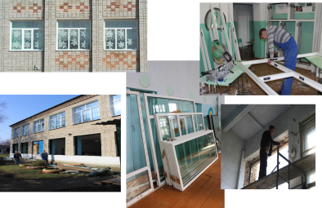 | 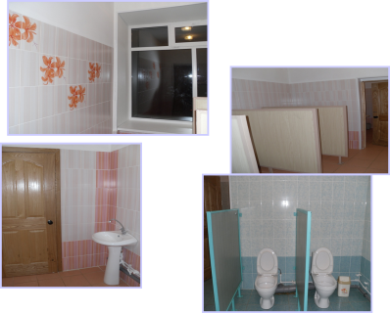
Сеть учреждений культуры включает 22 структурных подразделения культурно – досугового типа, 15 библиотек. Сельский клуб был и остается центром досуговой деятельности. В округе есть огромный потенциал для повышения результатов деятельности всех учреждений культуры,
На территории округа имеются памятники истории и культуры федерального и регионального значения. Здесь обнаружены стоянки, поселения и городища древнекаменного, бронзового, железного веков и средневековья (67 памятников археологии). Красота и богатство природных ресурсов, памятники истории могут быть привлекательны для развития регионального и внутреннего туризма.

Уровень фактической обеспеченности учреждениями физической культуры и спорта от нормативной потребности в округе составляет – спортивными залами и плоскостными сооружениями 30,11%. В селе Чугуевка действует крупный спортивный объект «крытый тренировочный каток с искусственным льдом». Более 4,5 тыс. человек (21,44% от общей численности населения) регулярно, занимаются физической культурой и спортом. Этот показатель ежегодно увеличивается.

2.6. Уровень информатизации населения. В настоящее время населению Чугуевского района предоставляются следующие виды телекоммуникационных услуг: телефонная фиксированная (стационарная) связь, услуги сети сотовой подвижной связи, почтовая связь, телерадиовещание, радиотелефонная связь и телематическая связь.
Покрытие территории сетями сотой связи достигает 97%. В настоящее время продолжается работа по внедрению цифрового телевизионного вещания, которым охвачено 88% населения района.
Использование информационно- коммуникационных технологий стало неотъемлемой частью современного образования, здравоохранения, культуры, муниципального и государственного управления.

2.7. Уровень транспортной инфраструктуры. Плотность сети автомобильных дорог общего пользования на территории Чугуевского муниципального округа составляет 0, 066 км/кв. км, Общая протяженность автомобильных дорог (включая уличные) – 816,9 км, из них 370,9 км – дороги местного значения. Имеют усовершенствованное покрытие 240 км дорог. Во всех селах округа заасфальтированы центральные улицы, пришкольные и приклубные территории.
Маршрутная сеть сформирована таким образом, чтобы максимально обеспечить транспортную доступность для населения с административным центром. Перевозка пассажиров внутри округа осуществляется по 16 маршрутам и охватывает все населенные пункты.
Транспортная инфраструктура совершенствуется в следующих направлениях:
-обновляется парк пассажирского транспорта эффективными моделями автобусов;
-приводятся в нормативное состояние автомобильные дороги и улично-дорожная сеть;
- переводятся гравийные дороги в асфальтобетонные;
-повышается уровень безопасности транспортной системы;
-увеличивается число автозаправочных станций, станций технического обслуживания автомобилей.

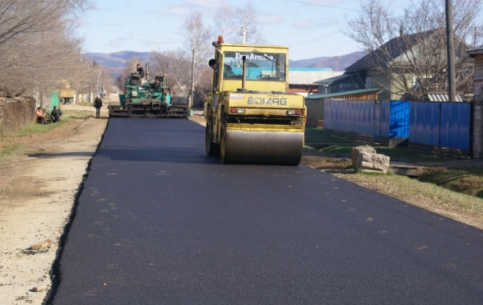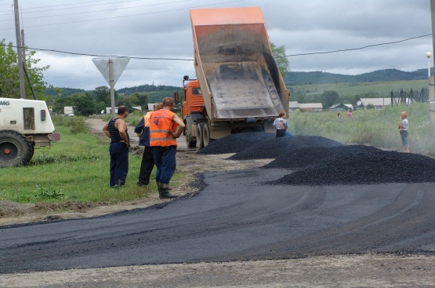
С запада к селу Новочугуевка подходит железнодорожная ветвь ответвление от Транссибирской железнодорожной магистрали – одноколейная электрифицированная железная дорога. В настоящее время она используется только для грузовых перевозок.

2.8. Уровень развития потребительского рынка и сферы услуг. При нормативе обеспеченности торговыми площадями на тысячу жителей в 230 кв. метров в округе эта цифра достигла значения более 500 кв. метров. Сеть бытового обслуживания населения развита в основном в административном центре. Население округа обеспечено всеми группами товаров промышленного и продовольственного назначения. Покупательская способность населения ежегодно возрастает.

2.9. Уровень экологической безопасности. В целом Чугуевский муниципальный округ характеризуется как благоприятный с точки зрения состояния окружающей среды. Вредных производств на территории округа нет.

2.10. Развитие реального сектора экономики. На территории округа зарегистрировано 227 хозяйствующих субъектов и 429 индивидуальных предпринимателя. Общий оборот по полному кругу предприятий, организаций за 2019 год составил 4,2 млрд. рублей (-7,0% к уровню 2018 года в связи с прекращением деятельности крупного предприятия ООО «Чугуевский лесозаготовительный комплекс»). В тоже время, темп роста производства предприятиями малого бизнеса составил 105,1%. Из общего объема производство продукции составляет 76% и 24 % - оказание различного рода услуг.
Основу экономики округа определяют промышленные предприятия, сельское хозяйство. Немаловажное влияние на экономику района оказывают предприятия транспорта и связи, жилищно-коммунального хозяйства, торговли, общественного питания и сферы услуг.
Общая динамика показателей экономики за прошедший год характеризуется:
- ростом производства пищевых продуктов на 10,4%;
оборота общественного питания на 22,6%
реализации услуг населению на 13,0%;
оборота малого бизнеса на 5,1%;
заработной платы на 8,5%
- снижением объемов по виду деятельности «строительство» на 70,0%.

2.10.1. Промышленность Промышленное производство представлено следующими видами экономической деятельности: лесозаготовка и обработка древесины, производство пищевых продуктов, издательство и полиграфическая деятельность, производство и распределение электроэнергии, газа и воды.

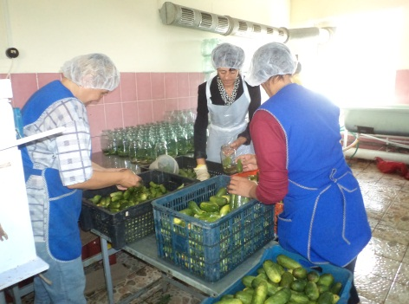 | 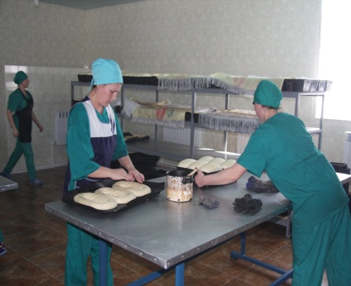 | 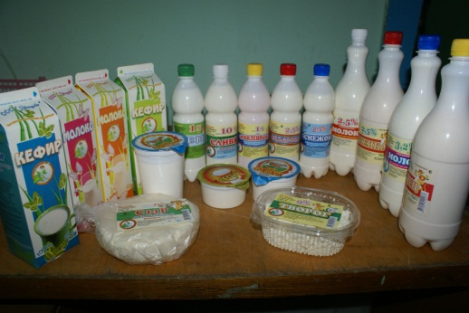

№ п/п | Показатели | Ед.  измерения | 2019 год
1. | Товарная продукция в действующих ценах | млн.руб. | 4182,1
 | темп роста в сопоставимых ценах | % к пред. году | 93,0
 | в том числе в разрезе отраслей:
 | - лесозаготовительная | млн. руб. | 1706,7
 |  | % к пред. году | 172,6
 | -переработка древесины | млн. руб. | 568,1
 |  | % к пред. году | 88,7
 | - пищевая промышленность | млн. руб. | 111,4
 |  | % к пред. году | 134,6
 | - полиграфическая промышленность | млн. руб. | 4,9
 |  | % к пред. году | 134,2
 | - производство и распределение электроэнергии, газа и воды | млн. руб. | 12,0
 |  | % к пред. году | 98,5
2. | Заготовка древесины | Тыс.куб. | 535,6
 |  | % к пред. году | 89,5
3. | Производство пиломатериалов | Тыс.куб. | 77,6
 |  | % к пред. году | 148,6
4. | Производство хлебобулочных изделий | тонн | 397,5
 |  | % к пред. году | 100,7

Наибольшую долю 63,5% в общем объеме промышленного производства занимает лесозаготовительная отрасль. Общий объем заготовки древесины составляет более 500 тыс. куб. м в год.
Одним из основных направлений развития округа считается развитие производства по углубленной переработке древесины.
Наличие потенциальных возможностей по разработке месторождений природно-сырьевых ресурсов при наличии инвесторов может позволить развивать промышленное производство.

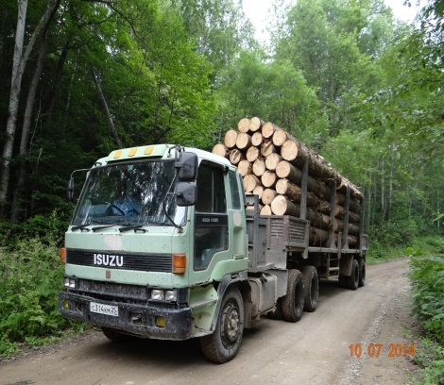 | 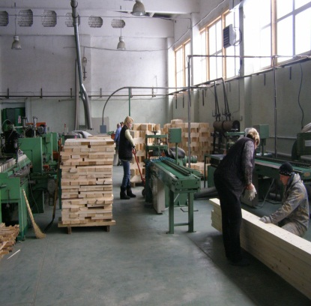 | 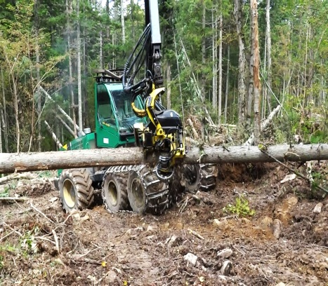
Практически повсеместно распространены на территории округа минеральные воды, которые могут использоваться для разливов в качестве лечебно-столовых, лечебных целей.
К числу потенциальных ресурсов относятся плоды пищевых, лекарственных и технических дикорастущих растений (голубика, брусника, малина, рябина, жимолость, папоротник, а также съедобные грибы). В настоящее время уровень их использования невысок.

2.10.2. Сельское хозяйство. Природно-климатические условия территории района благоприятны для развития сельского хозяйства, для возделывания основных сельскохозяйственных культур.
В сельскохозяйственном производстве сформировано три группы товаропроизводителей: сельскохозяйственные организации – 2 ед., крестьянские (фермерские) хозяйства – 14 ед. и личные подсобные хозяйства граждан 9949 ед..
По итогам 2019 года сельхозтоваропроизводителями произведено валовой продукции на сумму 209,8 млн.руб., что составило 134,8% к уровню прошлого года. Посевная площадь в сельскохозяйственных организациях и крестьянских (фермерских) хозяйствах составила 6832 га, что составляет 38,8% от общего количества пашни (17608 га). По сравнению с 2018 годом посевная площадь увеличилась на 365 га.
Значительная часть сельскохозяйственных угодий округа не используется, поэтому при условии вложения инвестиций возможно значительное увеличение производства различной сельскохозяйственной продукции.

2.10.3. Малый бизнес - играет заметную роль в экономике округа. Предприятия малого и среднего бизнеса обеспечивают работой более 30% работающего населения, вклад малого бизнеса в экономику округа в 2019 году составил 75,2% к общему производству товаров, работ и услуг по полному кругу организаций.
На территории округа приоритетными видами деятельности субъектов малого предпринимательства являются: заготовка леса и его переработка, ремонтно-строительные работы, производство хлебобулочных и кондитерских изделий, общественное питание, пищевая промышленность, оптово-розничная торговля, оказание транспортных услуг и бытового обслуживания населения, медицинские услуги.
На территории Чугуевского муниципального округа реализуется муниципальная программа Чугуевского муниципального округа «Поддержка малого и среднего предпринимательства на территории Чугуевского муниципального округа» на 2020 – 2024 годы. В 2019 году финансовую поддержку получил 1 субъект на общую сумму 345,0 тыс. рублей из средств местного бюджета. Средства были выделены на возмещение затрат на приобретение основных средств субъектам малого предпринимательства.

2.10.4. Бюджет Чугуевского муниципального округа. Уровень основных показателей социально-экономического развития округа влияет на объемы поступлений доходов в бюджет, от которого в свою очередь зависит социальная жизнь округа. Обеспеченность финансами определяет возможности округа в решении поставленных перед нами задач.
Бюджетные назначения по собственным доходам ежегодно выполняются и даже перевыполняются по отдельным видам налогов. Фактическое исполнение собственных доходов в 2019 году составило 464,5 млн. рублей, что на 27,3 % или 99 484,60 тыс. рублей больше, чем поступило за 2018 год.
В 2020 году, в связи с пандемией, поступление налоговых и неналоговых доходов снизилось на 15,6% или 72,5 млн.руб.
Основным источником собственных доходов является налог на доходы физических лиц. В 2019 году доля налога на доходы физических лиц в общей сумме доходов составила 63,5% , в 2020 году – 84,2%
Бюджет округа имеет социальную направленность: расходы на образование, культуру, физическую культуру и спорт, социальную политику составляли в 2019 году 79,2% бюджета. В 2020 году данные расходы составили 77,5%. В сравнении с 2018 годом расходы бюджета в 2019 году увеличились на 47,7 млн. рублей или на 7,4%.В 2020 году социальные расходы увеличились на 221,7 млн.руб..
Общий объем расходов в 2020 году в сравнении с 2019 годом увеличен на 301,8 млн.руб..
На территории Чугуевского муниципального округа в 2019 году действовали 9 муниципальных целевых программ. На их реализацию использовано 825,3 млн. руб., при плане 869,5 млн. руб. (94,9%).
В 2020 году на территории округа действуют 16 муниципальных программ. На их реализацию использовано 1092,3 млн.руб..
Доля расходов бюджета Чугуевского муниципального округа, формируемых в рамках муниципальных программ Чугуевского муниципального округа в общем объеме бюджета в 2019 году составила 90,5%.
В 2020 году доля расходов бюджета Чугуевского муниципального округа в общем объеме бюджета составила 93,3%.

2.10.5. Инвестиции. Динамика инвестиционных вложений в экономику округа положительна:
 | 2016 год | 2017 год | 2018 год | 2019год | 2019г в % к 2016г
Инвестиции в основной капитал за счет всех источников финансирования, млн. руб. | 232,6 | 314,6 | 239,8 | 331,4 | 142,5

Основным механизмом поддержки инвестиционной активности в округе являются инвестиционные вложения предприятий в развитие своих отраслей, кредиты банков. Но и в дефицитном муниципальном бюджете находятся финансовые средства для строительства объектов социальной сферы (с учетом софинансирования из краевого бюджета).
За последнее десятилетие с участием бюджетных денежных средств (районных и краевых) в округе построены:

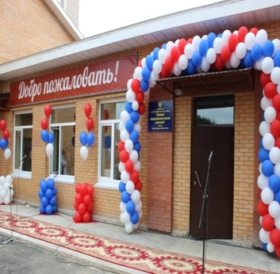 |  | Шумненская средняя школа на 220 ученических и 60 детсадовских места (2013 год)
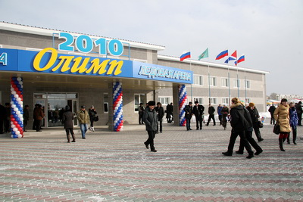 | Крупный спортивный объект «крытый тренировочный каток с искусственным льдом» в селе Чугуевка (2010 год),

Такие современные магазины строят в районе предприниматели.
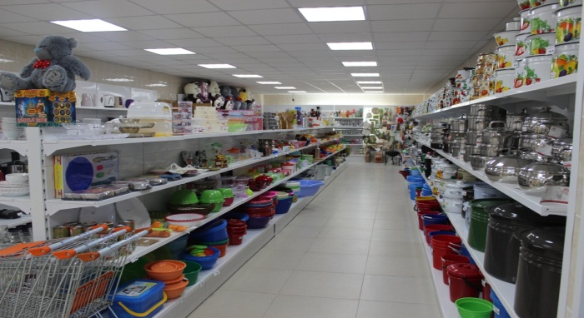 | 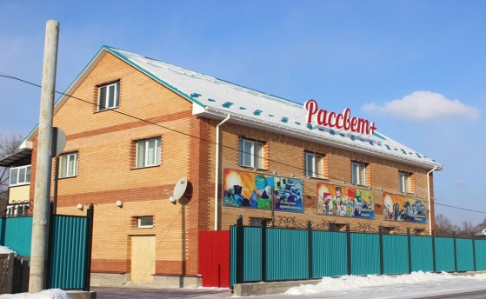
Новая хлебопекарня в селе Уборка, построенная ИП Акопян Э.В. | 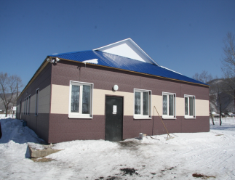
Ежегодно, около 300 млн. рублей вкладывают в обновление основных фондов предприятия округа. Многие лесозаготовители используют новые агрегатные комплексы Харвестер и Форвардер финского производства. Строятся небольшие цеха по производству пиломатериалов, переработке отходов лесопиления.

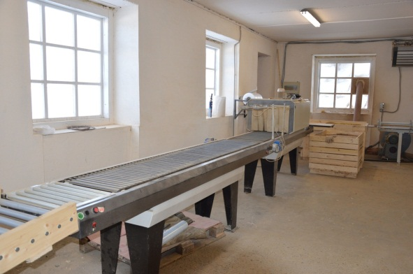 | Производство топливных брикетов ЗАО «Чугуевская ЛПК» | 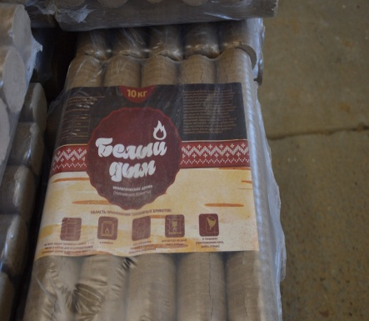

Значительные инвестиции вкладываются и в развитие сельского хозяйства

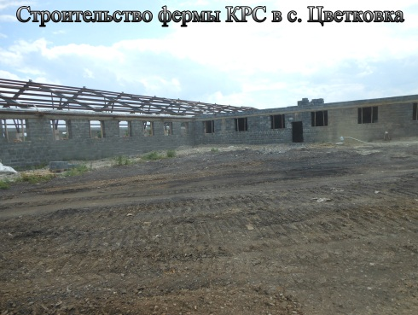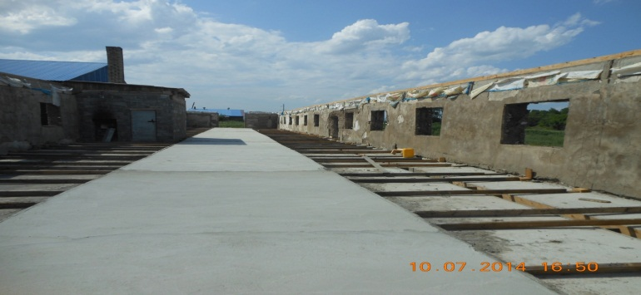

Строительство коровника на 180 голов Строительство телятника на 100 голов в К(Ф)Х Акопян Э.В.

III. Итоговый SWOT –анализ

Реальный сектор экономики

Сильные стороны  1. Экологически чистые территории населенных пунктов.  2.Наличие исторически сложившейся планировочной структуры, тесно взаимосвязанной с природными условиями и рельефом местности.  3.Богатый природный потенциал для развития различных видов производств.  4.Наличие промышленных предприятий, имеющих относительно развитую производственную базу и возможности для организации глубокой переработки древесины; размещение новых объектов по переработке древесины не только в административном центре, но и в других населенных пунктах.  5. Наличие сельскохозяйственных организаций, адаптировавшихся к рыночным условиям и обеспечивающих прибыльное производство.  6. Стабильная государственная поддержка сельскохозяйственных товаропроизводи- телей.  -ускоренное развитие животноводства;  -развитие малых форм хозяйствования;  7. Наличие достаточного количества свободных территорий для строительства производственных и непроизводственных объектов.  8. Рост платежеспособности населения, способствующий увеличению реализации товаров и услуг населению.  9.Хорошо развитая инфраструктура потребительского рынка;  10.Развитая транспортная инфраструктура. | Слабые стороны  1.Моноотраслевая структура промышленности (преобладает лесозаготовка);  2.Недостаток рынка сбыта для промышленной и сельскохозяйственной продукции;  3. Слабая инвестиционная деятельность предприятий;  4.Наличие большого числа мелких предпринимателей при неразвитости современных методов организации торговли;  5.Слабое техническое перевооружение предприятий материального производства. 6.Недостаточная освоенность месторождений полезных ископаемых.  7.Территориальная ассиметрия экономического развития.
Возможности  1.Использование государственных мер по поддержке сельскохозяйственных товаропроизводителей;  2.Увеличение доли переработанной древесины в общем объеме заготовки;  3.Вовлечение в оборот неиспользуемых сельскохозяйственных угодий, в том числе для создания собственной кормовой базы в животноводстве  4.Развитие современных форм торговли;  5.Вовлечение в производственную деятельность формально не занятых в экономике района трудовых ресурсов.  6.Дальнейшее развитие малого бизнеса.  7. Освоение месторождений вермикулита, цеолита, бурых углей, минеральных вод. | Угрозы  1.Изменение конъюнктуры мирового рынка лесных материалов, снижение экспорта древесины;  2.Зависимость сельскохозяйственного производства от природных факторов;  3.Снижение уровня субсидий в сельское хозяйство из краевого и федерального бюджетов;  4.Усиление диспаритета цен на сельскохозяйственную продукцию может привести к банкротству предприятий;  5.Конкуренция со стороны хозяйствующих субъектов других территорий;  6.Потеря площадей земель сельскохозяйственного назначения и снижение плодородия почв.
Выбор стратегии социально-экономического развития экономики Чугуевского муниципального округа
Возможности

1. Реконструкция и модернизация лесозаготовительных предприятий с целью увеличения объемов переработки древесины.  2.Освоение новых производств, связанных с разработкой месторождений вермикулитов, цеолитов, строительных материалов, минеральных источников.  3.Дальнейшее развитие молочного и мясного скотоводства, свиноводства. Приоритетные направления в растениеводстве – выращивание высокоурожайных сортов картофеля, увеличение посевов зерновых, сои.  4.Совершенствование инфраструктуры потребительского рынка, обеспечивающей рост розничного товарооборота, оборота общественного питания и реализации услуг населению. | 1.Недостаток рынков сбыта, ориентация на внутреннее потребление;  2.Высокая доля убыточных предприятий.  3.Низкая инновационная активность предприятий.  4.Доступ на рынок контрафактной продукции, несоответствие качества отдельных видов услуг и товаров стандартам качества.
Угрозы
1.Рост объемов потребления продукции лесной отрасли на внутреннем рынке в некоторой степени компенсирует риски создания новых цехов по переработке древесины;  2.Улучшение экономической ситуации позволит повысить конкурентные преимущества округа | 1.Продолжительное изменение конъюнктуры рынка лесных материалов ставит под угрозу поступления в местный бюджет.  2.Отток квалифицированных кадров из сельской местности.  3.Рост цен на строительные материалы, энергоресурсы способствуют «замораживанию» строящихся объектов на неопределенный период.  2.Наполнение рынка генно- модифицированной, более дешевой продукцией, ограничение внутренних рынков из-за роста объемов импорта сельскохозяйственных товаров.

Социальная сфера
Сильные стороны  1.Увеличение доходной базы местного бюджета с ежегодной оптимизацией расходов;  2.Наличие развитой социальной инфраструктуры.  3.Наличие потенциала для развития рекреации регионального и местного значения.  4.Реализация муниципальных программ социальной направленности;  5.Привлечение средств юридических и физических лиц на благоустройство района;  6.Софинансирование из краевого бюджета строительства социальных объектов, работ по реконструкции котельных, инженерных коммуникаций;  7.Принятие мер по улучшению демографической политики на федеральном уровне;  8.Социальная поддержка малоимущих слоев населения (пенсионеры, инвалиды, одинокие граждане, дети и др);  9.Заинтересованность муниципальной власти в развитии спорта как профилактики социальных патологий, психологической напряженности, решения проблем досуга. | Слабые стороны  1.Дотационный характер бюджета и его дефицитность обуславливают отсутствие в районе бюджета развития, что препятствует реализации социальных программ, проектов;  2.Территориальная ассиметрия в социальных показателях;  3.Недостаточное развитие частного сектора медицинских услуг;  4.Недостаток медицинских и педагогических кадров;  5.Слабая материально-техническая база учреждений социальной сферы;  6.Недостаточная сеть физкультурно-оздоровительных учреждений.  7.Зависимость деятельности предприятий ЖКХ от платежеспособности населения;  8.Недостаточный рынок жилья и высокая его стоимость;  9.Высокая степень изношенности инженерной инфраструктуры;  10.Общий процесс старения населения в связи со снижением рождаемости, ростом естественной убыли, миграционным оттоком;  11.Невысокая бюджетная обеспеченность социальной сферы не позволит округу самостоятельно поднять престиж социальных работников.
Возможности  1.Стабильное функционирование всех объектов социальной сферы;  2.Развитие рынка платных услуг.  3.Концентрация форм социальной поддержки на вопросах повышения рождаемости и укрепления семьи;  4.Строительство спортивных объектов, развитие сети дворового спорта. | Угрозы  1.Увеличение издержек социальной сферы на единицу услуг в связи с уменьшением численности населения района;  2.Снижение привлекательности педагогической и медицинской деятельности на рынке труда;  3.Снижение объемов бюджетного финансирования;  4.Увеличение численности населения старших возрастов предопределит увеличение расходов на пенсионное, социальное и медицинское обслуживание.

Сегодня в округе сохраняется тенденция роста объемов производства продукции, работ и услуг во всех отраслях экономики, происходят положительные сдвиги и в социальной сфере. Несмотря на ограниченные возможности местного бюджета, округ «движется вперед». Работать на перспективу – главное в работе администрации округа.

IV. Основные направления инвестиционной политики
администрации Чугуевского муниципального округа.

Одна из задач, стоящих в настоящий момент перед муниципальными образованиями, - создание условий для повышения качества жизни населения. В условиях нынешней финансовой несостоятельности муниципальных образований ее невозможно решить без привлечения инвестиций в реальные секторы экономики.
Работа администрации Чугуевского муниципального округа в области инвестиционной политики направлена на создание инвестиционно - привлекательного имиджа округа, выявление факторов, препятствующих развитию инвестиционной деятельности на территории округа, сопровождение инвестиционных проектов.

Приоритетными направлениями инвестирования для Чугуевского муниципального округа являются:
- модернизация и перевооружение промышленных предприятий;
- создание новых деревообрабатывающих производств;
- развитие сельскохозяйственного производства;
- внедрение ресурсосберегающих технологий на объектах бюджетной сферы;
- развитие социально-инженерной инфраструктуры округа.

▀ Создание предприятий по деревообработке, производству строительных материалов, столярных изделий;
▀ Строительство фабрики экологически чистых игрушек
▀ Освоение месторождений цеолитов; бурого угля.

Промышленность

▀ Усиление специализации по выращиванию скота мясного и молочного направлений, свиноводства;
▀ Организация производств по переработке мяса, молока,
овощей;
▀ Реконструкция мелиоративных систем;
▀ Создание нового производства по заготовке и переработке
дикоросов и лекарственных трав;

Сельское хозяйство

Организация туристических маршрутов:

▀ Автобусный – из с.Чугуевка –с.Кокшаровка, с.Чугуевка-Шумный, Чугуевка-Архиповка (этнографическая деревня);

▀ Водные (байдарочные) по реке Уссури с.Ясное-с.Самарка

▀ Пешие –с.Ясное –национальный парк «Зов тигра», с.Шумный – с.Ленино- природный парк «Солнечные горы»;

▀ Конные – с.Архиповка –национальный парк, с.Архиповка – с.Ясное, с.Шумный – с.Ленино- природный парк «Солнечные горы»

Сфера услуг

▀ реконструкция Районного Дома культуры в целях создания детской школы искусств

▀ строительство физкультурно - оздоровительного центра в селе Чугуевка;
▀ строительство детского сада в селе Чугуевка

Социальная сфера

▀ Строительство жилья эконом класса;
▀ Обеспечение земельных участков, выделенных под жилищной строительство, инженерной, коммунальной, транспортной и социальной инфраструктурой;
- Строительство очистных сооружений.

Ж К Х

Инвестиционное предложение № 1

Наименование | Строительство детской школы искусств
Суть | Округ испытывает потребность в школе искусств, музыкальная школа находится в приспособленном помещении
Инициатор (контактные лица и их координаты) | Администрация Чугуевского муниципального округа Приморского  края 262623, Приморский край, Чугуевский район, с. Чугуевка, ул. 50 лет Октября 193, chuguevsky@mo.primorsky.ru
Место реализации | Село Чугуевка
Отрасль, к которой относится  инвестиционное предложение | образование
Планируемая к выпуску продукция,  услуги | Обучение детей различным видам творчества
Возможные формы сотрудничества  (кредитование в банке,  софинансирование, участие в  основном капитале) | Потребность в инвестициях – 100 %
Состояние проработки | Стадия инвестиционного предложения

Инвестиционное предложение № 2

Наименование | Строительство молодежного центра
Суть | Организация досуга молодежи
Инициатор (контактные лица и их координаты) | Администрация Чугуевского муниципального округа Приморского  края 262623, Приморский край, Чугуевский район, с. Чугуевка, ул. 50 лет Октября 193, chuguevsky@mo.primorsky.ru
Место реализации | Село Чугуевка
Отрасль, к которой относится  инвестиционное предложение | культура
Возможные формы сотрудничества  (кредитование в банке,  софинансирование, участие в  основном капитале) | Потребность в инвестициях – 100 %
Состояние проработки | Стадия инвестиционного предложения

Инвестиционное предложение № 3

Наименование | Строительство полигона твердых бытовых отходов
Суть | Устранение угрозы негативного воздействия на окружающую среду и здоровье человека
Инициатор (контактные лица и их координаты) | Администрация Чугуевского муниципального округа Приморского  края 262623, Приморский край, Чугуевский район, с. Чугуевка, ул. 50 лет Октября 193, chuguevsky@mo.primorsky.ru
Место реализации | село Чугуевка
Возможные формы сотрудничества  (кредитование в банке,  софинансирование, участие в  основном капитале) | Возможно софинансирование из средств бюджета округа
Состояние проработки | Стадия инвестиционного предложения

Инвестиционное предложение № 4

Наименование | Строительство животноводческих ферм
Суть | Развитие отрасли животноводства
Инициатор (контактные лица и их координаты) | Администрация Чугуевского муниципального округа Приморского  края 262623, Приморский край, Чугуевский район, с. Чугуевка, ул. 50 лет Октября 193, chuguevsky@mo.primorsky.ru
Место реализации | сёла Варпаховка, Михайловка, Архиповка Чугуевского муниципального округа
Площадь | с.Варпаховка – 2,0 га  с. Михайловка – 1,8 га  с. Архиповка – 1,2 га
Категория земель | с. Варпаховка, Михайловка, Архиповка – земли сельскохозяйственного назначения
Отрасль, к которой относится  инвестиционное предложение | Сельское хозяйство
Возможные формы сотрудничества  (кредитование в банке,  софинансирование, участие в  основном капитале) | Потребность в инвестициях – 100 %
Состояние проработки | Стадия инвестиционного предложения

Инвестиционное предложение № 5

Наименование | Строительство очистных сооружений
Суть | Устранение угрозы негативного воздействия на окружающую среду и здоровье человека
Инициатор (контактные лица и их координаты) | Администрация Чугуевского муниципального округа Приморского  края 262623, Приморский край, Чугуевский район, с. Чугуевка, ул. 50 лет Октября 193, chuguevsky@mo.primorsky.ru
Место реализации | Село Чугуевка
Возможные формы сотрудничества  (кредитование в банке,  софинансирование, участие в  основном капитале) | Возможно софинансирование из средств бюджета округа
Состояние проработки | Стадия инвестиционного предложения

Инвестиционная активность и проекты на активной стадии
реализации

№  п/п | Наименование строящегося объекта | Проектно-сметная стоимость, млн. руб.
1. | Строительство деревообрабатывающего предприятия | 52,0
2. | Магазин «Кулинария» с кафетерием село Чугуевка | 20,0
3. | Магазин, село Чугуевка | 2,0
4. | База отдыха село Тополевый | 2,0
5. | Магазин, село Варпаховка | 2,5
6. | Кафе на 50 мест, село Чугуевка | 10,0
7. | Гараж, село Булыга-Фадеево | 3,0
8. | Деревообрабатывающее предприятие, село Чугуевка | 10,0
9. | Деревообрабатывающее предприятие, село Чугуевка | 160,0
10. | Строительство цеха по производству топливных брикетов | 1,7

Планируется реализация проектов в 2020 году:

Наименование | Лесопильный, деревообрабатывающий комплекс
Суть | Промышленная зона будет включать площадку для складирования круглого леса и пиломатериалов, цеха по производству пиломатериалов, мебели и деревянных домов, фанеры и жалюзи, строганных пиломатериалов. Планируется установка сушильных камер, строительство цеха по производству и обработки топливных гранул, строительство обслуживающих и вспомогательных комплексных сооружений.
Инициатор | ООО «Лун Юэ»
Место реализации | Село Чугуевка
Общая стоимость инвестиционного  предложения | 10,0 млн. дол.США
Сроки и этапы реализации | 2015-2020 годы
Состояние проработки | Строительство

Наименование | Лесопильный, деревообрабатывающий комплекс
Суть | Промышленная зона будет включать площадку для складирования круглого леса и пиломатериалов, цеха по производству пиломатериалов, строганных пиломатериалов. Планируется установка сушильных камер, строительство обслуживающих и вспомогательных комплексных сооружений.
Инициатор | ООО «ЭКО – Тойс»
Место реализации | Село Чугуевка
Общая стоимость инвестиционного предложения | 52,0 млн.руб.
Сроки и этапы реализации | 2019-2022 годы
Состояние проработки | Строительство

В рамках выполнения Указа Президента Российской Федерации от 7 мая 2018 года № 204 «О национальных целях и стратегических задачах развития Российской Федерации на период до 2024 года» проведены следующие мероприятия:
- строительно – монтажные работы «Физкультурно – оздоровительного комплекса» в с. Чугуевка;
- строительно – монтажные работы «Детского сада на 120 мест» в с. Чугуевка;
- благоустройство 12 придомовых территорий в селе Чугуевка;
- капитальный ремонт спортивного зала в МОУ СОШ № 11 в с. Верхняя Бреевка;
- проектирование автодороги улицы Лесная в с. Чугуевка.
Кроме того, в рамках региональных проектов установлено 13 спортивно – игровых площадок в селах Чугуевского муниципального округа.

Свободные инвестиционные площадки
1.

Местонахождение | село Чугуевка, улица Лесная
Площадь | 1,5 га
Категория земель | земли населенных пунктов
Вид разрешаемого использования | для проектирования и строительства конно-спортивной школы

2.

Местонахождение | село Чугуевка, улица Титова
Площадь | 0,6 га
Категория земель | Земли населенных пунктов
Вид разрешаемого использования | Для проектирования и строительства молодежного центра

3.

Местонахождение | село Чугуевка, улица Лесная
Площадь | 0,3 га
Категория земель | Земли населенных пунктов
Вид разрешаемого использования | Для проектирования и строительства детского сада на 70 мест

4.

Местонахождение | село Чугуевка, улица Лесная
Площадь | 0,16 га
Категория земель | Земли населенных пунктов
Вид разрешаемого использования | Для проектирования и строительства объекта торговли

5.

Местонахождение | вблизи села Чугуевка, на берегу реки Уссури
Площадь | 3,0 га
Категория земель | Земли особо охраняемых территорий и объектов (планируемые)
Вид разрешаемого использования | Для проектирования и строительства туристической базы

6.

Местонахождение | село Ясное
Площадь | 2,5 га
Категория земель | Земли населенных пунктов
Вид разрешаемого использования | Для проектирования и строительства туристической базы

7.

Местонахождение | село Архиповка
Площадь | 20,0 га
Категория земель | Земли населенных пунктов
Вид разрешаемого использования | Для проектирования и строительства этнической деревни

8.

Местонахождение | село Чугуевка
Площадь | 4,0 га
Категория земель | Земли населенных пунктов
Вид разрешаемого использования | Разработка проекта и благоустройство лесопарковой зоны

Администрацией Чугуевского муниципального округа сформирован перечень инвестиционных площадок (в настоящий момент в перечень включены шесть инвестиционных площадок с указанием месторасположения, кадастровым номером, функциональным значением) (приложение 1,2).
Округ располагает резервом свободных территорий для строительства промышленных и социальных объектов, развития сельского хозяйства с новой современной техникой и технологиями. Администрация Чугуевского муниципального округа готова сотрудничать с инвесторами и выделять земельные участки для реализации инвестиционных проектов с одновременным их оформлением.

Реестр земельных участков из земель сельскохозяйственного назначения, свободных от прав третьих лиц

№  п/п | Характеристика земельного участка,  кадастровый номер | Адрес (ориентир) | Площадь земель  ного участка  га | Разрешенное использо-  вание | Арендная плата, руб/год
1. | Земельный участок  25:23:000000:982 | адрес ориентира: Приморский край, Чугуевский район, с. Самарка, ул. Партизанская, д. 3 | 344,1 | (пашня) земли сельскохозяйственного назначения | 85037
2. | Земельный участок  (требуется проведение землеустроительных работ) | адрес ориентира: Приморский край, Чугуевский район, с. Окраинка, | 809,0 | (пашня) для выращивания основных сельскохо-зяйственных культур | 199984,80

Действующие на территории округа тарифы
на коммунальные услуги

Наименование услуги | Наличие/  отсутствие | Тарифы, руб.
 |  | Для юридических лиц | Для населения
Электроэнергия, квт/час | наличие | 5-16 | 2 - 78
Дизельные электростанции*: | наличие
село Березовка |  | 31-48 | 2-78
село Заветное |  | 28-68 | 2-78
село Нижние Лужки |  | 37-53 | 2-78
Водоснабжение** (1 м³) | наличие | 41-35 | 41-35
Водоотведение** (1 м³) | наличие | 40-13 | 40-13
Тепловая энергия (1Гкал)  Тепловой район Чугуевский филиала Дальнегорский КГУП «Примтеплоэнерго» | наличие | 5299-24 | 2438-45
Газ (1 кг с доставкой) | привозной в баллонах |  | 58-14

* Три села в районе обеспечиваются электроэнергией от дизельных электростанций
** Водоснабжение и водоотведение имеют здания (в том числе жилые), расположенные в районном центре село Чугуевка.

V. Муниципальные программы и другие документы стратегического планирования.
В настоящее время в округе действует утвержденная схема территориального планирования Чугуевского муниципального района с проектными периодами: первая очередь -2020 год, расчетный срок – 2030 год.
В связи с преобразованием Чугуевского муниципального района в Чугуевский муниципальный округ в переходный период до 2025 года на территории Чугуевского муниципального округа действуют:
• схема территориального планирования Чугуевского муниципального района с проектными периодами: первая очередь – 2020 год, расчетный срок – 2030 год, утвержденная решением Думы Чугуевского муниципального района № 218-НПА от 09 июля 2012 года «Об утверждении схемы территориального планирования Чугуевского муниципального района»;
• генеральный план Чугуевского сельского поселения, утвержденный решением муниципального комитета Чугуевского сельского поселения № 281- НПА от 10 июня 2014 года «Об утверждении генерального плана Чугуевского сельского поселения»;
• генеральный план Кокшаровского сельского поселения, утвержденный решением муниципального комитета Кокшаровского сельского поселения № 212-НПА от 27 декабря 2013 года «Об утверждении генерального плана Кокшаровского сельского поселения»;
• генеральный план Шумненского сельского поселения, утвержденный решением муниципального комитета Шумненского сельского поселения № 151-НПА от 22 ноября 2013 года «Об утверждении генерального плана Шумненского сельского поселения»;
Стратегия развития Чугуевского муниципального района на период до 2025 года, утверждена Думой Чугуевского муниципального района 29 июля 2011 года № 129-НПА.

Программа «Социально-экономического развития Чугуевского муниципального округа на 2020-2024 годы утверждена постановлением администрации Чугуевского муниципального района 5 ноября 2019 года № 690-НПА.

Перечень
действующих муниципальных программ

№  п/п | Наименование муниципальной программы
1. | «Развитие образования Чугуевского муниципального округа» на 2020 - 2024 годы  подпрограмма № 1 «Развитие системы дошкольного образования в Чугуевском муниципальном округе» на 2020-2024 годы  подпрограмма № 2 «Развитие системы общего образования Чугуевского муниципального округа» на 2020-2024 годы  подпрограмма № 3 «Развитие системы дополнительного образования, отдыха, оздоровления и занятости детей и подростков в Чугуевском муниципальном округе» на 2020-2024 годы
2. | «Развитие культуры Чугуевского муниципального округа» на 2020-2024 годы
3. | «Развитие транспортной инфраструктуры Чугуевского муниципального округа» на 2020-2024 годы
4. | «Социально – экономическое развитие Чугуевского муниципального округа» на 2020-2024 годы  подпрограмма №1 «Поддержка малого и среднего предпринимательства на территории Чугуевского муниципального округа» на 2020-2024 годы
 | подпрограмма № 2 «Управление имуществом, находящимся в собственности и в ведении Чугуевского муниципального округа» на 2020-2024 годы
 | подпрограмма № 3 «Создание условий для обеспечения доступным и комфортным жильем населения Чугуевского муниципального округа» на 2020-2024 годы
подпрограмма № 4 «Долгосрочное финансовое планирование и организация бюджетного процесса в Чугуевском муниципальном округе» на 2020-2024 годы
подпрограмма № 5 «Улучшение инвестиционного климата в Чугуевском муниципальном округе» на 2020-2024 годы
5. | «Развитие культуры, спорта и туризма в Чугуевском муниципальном округе» на 2020-2027 годы
6. | «Обеспечение доступным жильем м качественными услугами жилищно – коммунального хозяйства населения Чугуевского муниципального округа» на 2020 – 2024 годы  подпрограмма № 1 «Содержание и ремонт муниципального жилищного фонда»  подпрограмма № 2 «Чистая вода»  подпрограмма № 3 «Обеспечение детей – сирот и детей, оставшихся без попечения родителей, лиц из числа детей – сирот и детей, оставшихся без попечения родителей жилыми помещениями»  подпрограмма № 4 «Переселение граждан из ветхого и аварийного жилья»  подпрограмма № 5 «Обеспечение жильем молодых семей»
7. | «Энергосбережение и энергетическая эффективность Чугуевского муниципального округа» на 2020 – 2024 годы
8. | «Содержание и благоустройство Чугуевского муниципального округа» на 2020-2024 годы
9. | «Комплексные меры по профилактике правонарушений на территории Чугуевского муниципального округа» на 2020-2024 годы
10. | «Материально – техническое обеспечение органов местного самоуправления Чугуевского муниципального округа» на 2020-2024 годы
11. | «Информационное общество Чугуевского муниципального округа» на 2020-2024 годы
12. | «Развитие муниципальной службы в Чугуевском муниципальном округе» на 2020-2024 годы
13. | «О противодействии коррупции в Чугуевском муниципальном округе» на 2020-2024 годы
14. | «Комплексные меры по профилактике терроризма и экстремизма на территории Чугуевского муниципального округа» на 2020-2024 годы
15. | «Защита населения и территории Чугуевского муниципального округа от чрезвычайных ситуаций природного и техногенного характера и обеспечение пожарной безопасности на территории Чугуевского муниципального округа» на 2020-2024 годы
16. | «Формирование современной городской среды Чугуевского муниципального округа» на 2020-2027 годы
подпрограмма № 1 «Формирование современной городской среды Чугуевского муниципального округа»
подпрограмма № 2 «Благоустройство территорий, детских и спортивных площадок на территории Чугуевского муниципального округа»

НА ВСЕ ВАШИ ВОПРОСЫ, ВОЗНИКАЮЩИЕ В ПРОЦЕССЕ
ПРИНЯТИЯ РЕШЕНИЯ О СОТРУДНИЧЕСТВЕ С АДМИНИСТРАЦИЕЙ ЧУГУЕВСКОГО МУНИЦИПАЛЬНОГО РАЙОНА, ОТВЕТИМ ПО ТЕЛЕФОНАМ:

▀ Глава Чугуевского муниципального округа
Деменёв Роман Юрьевич
(8 42 372) 22-3-03

▀ Первый заместитель главы администрации
Чугуевского муниципального округа
Кузьменчук Наталья Владимировна
(8 42 372) 21-6-68

▀ Заместитель главы администрации
Чугуевского муниципального округа
Щенёв Иван Владимирович
(8 42 372) 21-5-48

▀ Заместитель главы администрации
Чугуевского муниципального округа
Белогуб Анастасия Николаевна
(8 42 372) 22-6-91

